國立嘉義大學105學年度第1學期電影欣賞成果報告
活動名稱 | 105學年度電影欣賞活動
活動日期與時間 | 105 年 11月 23日 19時 00分 至 11月 23日 21時 30分
活動地點 | 蘭潭女二舍地下會議廳
參加人數 | 78人
活動聯絡人 | 二舍社長 陳姿妤
一、本次活動摘要說明
本次活動為電影欣賞活動，作為住宿生課後放鬆心情、紓解壓力的方式，也增進住宿生間的交流活動。
二、自評本次活動執行成效(請採起、承、轉、合方式敘寫，並可條列出重點成果)
這次的活動為電影欣賞的活動，透過看電影來增進住宿生的交流，也能讓剛考完期中考的同學們能以最輕鬆的心情來參加此活動。
這次選的電影為教育性質的影片，也透過電影的方式，來宣導每個人都需要受到尊重與愛，因自己能力不足而面臨挑戰時，能夠積極找尋方法來處理問題或彌補錯誤，而非置之不理。
由於是第一次舉辦此活動，工作人員還不太熟悉會議室器材的操作方法，在活動即將舉行之前，誤關了投影機的電源，使影片稍微延遲播放。且不幸遇到下雨天，原以為活動成果會十分不理想，所幸和預期成果並無太大誤差。
本次活動整體來說是還不錯的，對於幹部來說，它是一個非常棒的經驗，讓幹部累積辦活動的經驗的同時也能增進與住宿生的互動。
- 本次活動檢討與建議
1.要播放影片時，燈控人員將單槍總電源關掉，導致影片延遲播放。
建議：應在前置作業時，清楚明確告知燈控人員該關掉的電源有哪些。
2.餐盒訂買時間太早，導致影片播放完後，餐盒已冷掉。
建議：應與店家溝通好時間，或是找尋另一家可配合活動時間的店。
3.路線指示牌可以採買選用可重複使用的工具，例如白板立牌，如此可以較吸引目光，也可於之後活動重複使用。
四、活動照片
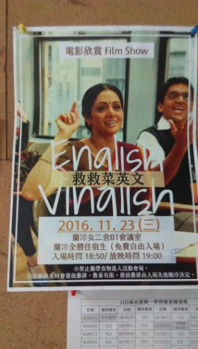 |  | 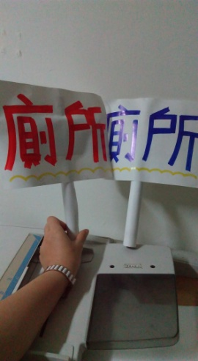
海報宣傳 |  | 廁所引路舉牌
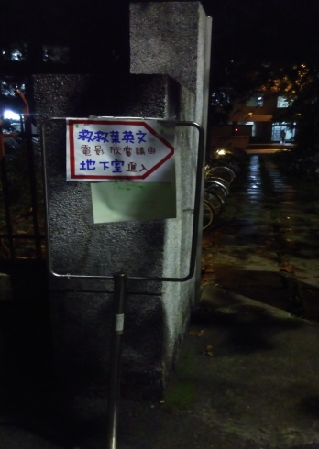  路線指示 |  | 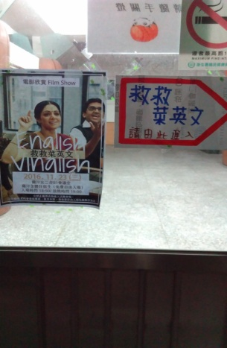  入口處指示
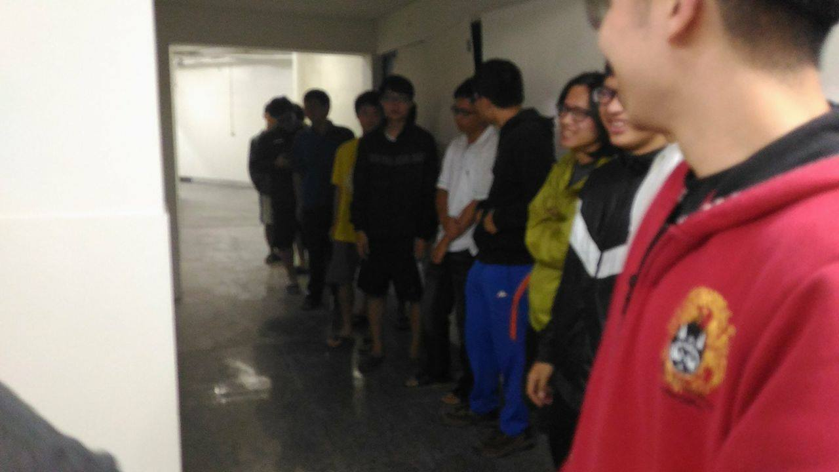  排隊簽到 |  | 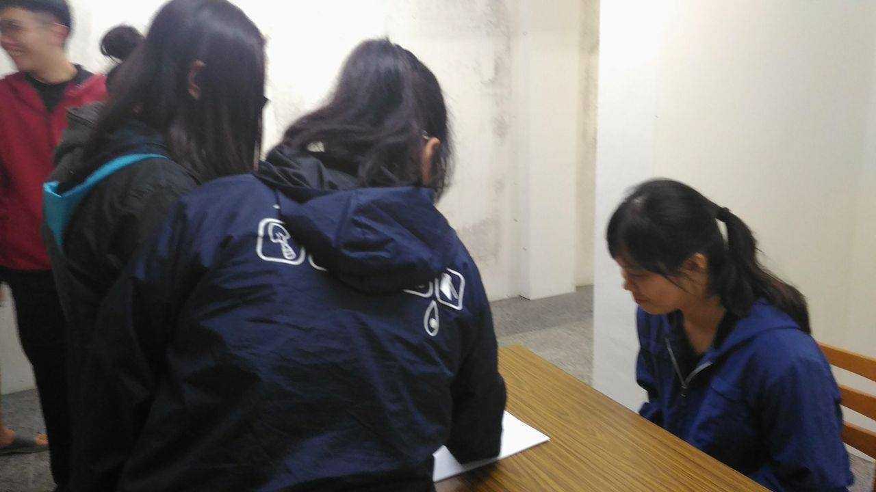  簽到處
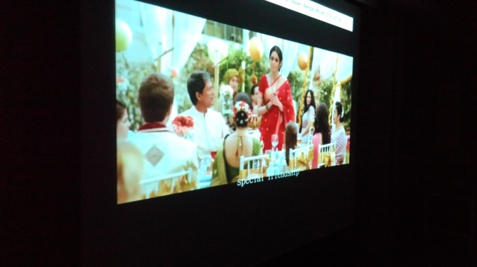  電影片段 |  | 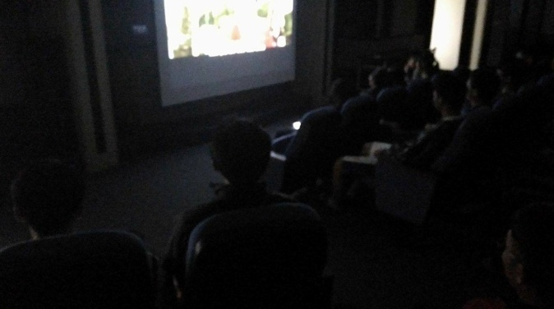  影片觀賞
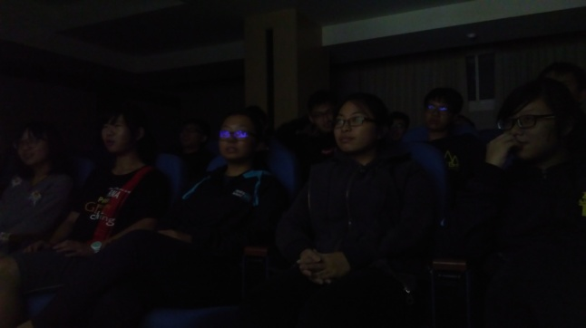  影片觀賞 |  | 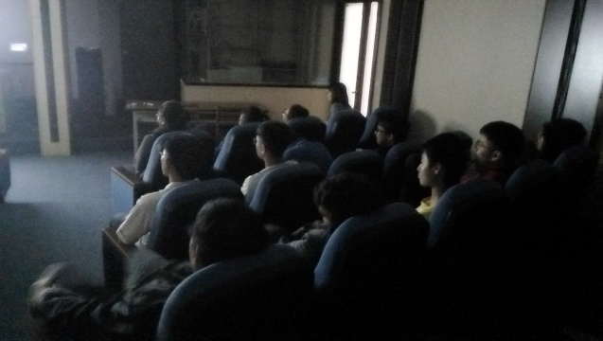  影片觀賞

